埋藏式散射喷头
埋藏式散射喷头属低压近射程喷头，主要用于水源为常规自来水系统的小块草坪和绿地。美国雨鸟公司的埋藏式散射喷头有两个系列：1800系列和US系列。它们都可配装MPR系列等喷灌强度喷嘴、VAN系列可调扇形喷嘴和U系列双孔喷嘴。

该系列喷头分1802、1803、1804、1806、1812五种基本型，型号中后两位数字表示以英寸为单位的升降高度，折算成公制单位分别为50、76、100、150、300mm。除基本型外，1804、1806、1812三种喷头还有止溢型、调压型和止溢调压型。1804是常用经济型。
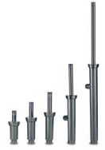
主要优点 | 独特的压力激活多功能密封圈，密封可靠  升降柱升起和下降时，均可对配合面自动冲洗  高强度不锈钢复位弹簧  棘齿型升降柱定位机构，可方便地将喷嘴对准地块  出厂时带1800 Pop-Top 冲洗堵头，防止进入异物  材料为防紫外线塑料和耐腐蚀不锈钢，寿命长  所有内部零件都可从顶部取出，清洗维护方便  1806和1812型带G1/2"内螺纹侧进水口  PRS型带压力调节器，用于压力波动的场合  SAM型带止溢阀，止溢高度2.4m  质量保证期5年

1802 1803 1804 1806 1812
技术性能 | 工作压力：0.1～0.48 MPa，最佳0.2 MPa  流量、射程等详见各种喷嘴性能参数表
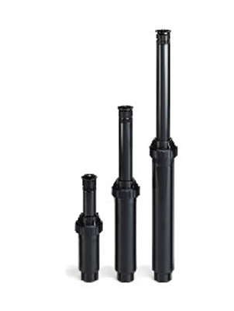
结构参数 | 接口：G1/2"内螺纹 | 顶部暴露直径：57mm
 | 整体高度（1804型）：150mm | 升降高度（1804型）：100mm

主要特点 | 顶部的不锈钢螺钉可调节流量和射程  系列内所有喷嘴的喷灌强度基本相等  滤网与喷嘴一起装箱，易于找到

5F MPR喷嘴（5°仰角）性能参数 8F MPR喷嘴（10°仰角）性能参数
型号及  喷洒图 | 压力  MPa | 流量  m³/h | 射程  m | 喷灌强度 mm/h |  |  | 型号及  喷洒图 | 压力  MPa | 流量  m³/h | 射程  m | 喷灌强度 mm/h
 |  |  |  | ■ | ▲ |  |  |  |  |  | ■ | ▲
5F | 0.10  0.15  0.20  0.21 | 0.02  0.05  0.08  0.09 | 0.6  1.0  1.4  1.5 | 52  47  41  40 | 60  55  48  46 |  | 8F | 0.10  0.15  0.20  0.21 | 0.12  0.16  0.22  0.23 | 1.5  1.9  2.3  2.4 | 52  47  41  40 | 60  55  48  46

10F MPR喷嘴（15°仰角）性能参数 12F MPR喷嘴（30°仰角）性能参数
型号及  喷洒图 | 压力  MPa | 流量  m³/h | 射程  m | 喷灌强度 mm/h |  |  | 型号及  喷洒图 | 压力  MPa | 流量  m³/h | 射程  m | 喷灌强度 mm/h
 |  |  |  | ■ | ▲ |  |  |  |  |  | ■ | ▲
10F | 0.10  0.15  0.20  0.21 | 0.26  0.29  0.35  0.36 | 2.1  2.4  3.0  3.1 | 58  50  39  37 | 67  58  45  43 |  | 12F | 0.10  0.15  0.20  0.21 | 0.40  0.48  0.59  0.60 | 2.7  3.2  3.6  3.7 | 55  47  46  44 | 63  54  53  51

15F MPR喷嘴（30°仰角）性能参数
型号及  喷洒图 | 压力  MPa | 流量  m³/h | 射程  m | 喷灌强度 mm/h |  | 注：以上表中的性能参数是在喷头升起高度为100mm、风力为零级的条件下测得的。▲表示三角形布置，■表示正方形布置，布置间距（喷头间距和支管间距）等于射程。
 |  |  |  | ■ | ▲
15F | 0.10  0.15  0.20  0.21 | 0.60  0.72  0.84  0.84 | 3.4  3.9  4.5  4.6 | 52  47  41  40 | 60  55  48  46

15系列条带喷嘴（30°仰角）性能参数
型号及喷洒图 | 压力 MPa | 流量  m³/h | 射程(m)  长×宽 |  | 型号及  喷洒图 | 压力  MPa | 流量  m³/h | 射程(m)  长×宽
15SQ | 0.10  0.15  0.20  0.21 | 0.61  0.69  0.78  0.85 | 5.5×5.5  5.8×5.8  6.4×6.4  7.0×7.0 |  | 15CST | 0.10  0.15  0.20  0.21 | 0.20  0.23  0.25  0.27 | 7.9×1.2  8.5×1.2  8.5×1.2  9.2×1.2
15EST | 0.10  0.15  0.20  0.21 | 0.10  0.11  0.13  0.14 | 4.0×1.2  4.3×1.2  4.3×1.2  4.6×1.2 |  | 15SST | 0.10  0.15  0.20  0.21 | 0.20  0.23  0.25  0.27 | 7.9×1.2  8.5×1.2  8.5×1.2  9.2×1.2
9SST | 0.10  0.15  0.20  0.21 | 0.30  0.33  0.36  0.39 | 4.6×2.7  4.9×2.7  5.5×2.7  5.5×2.7 | 注：表中的性能参数是在喷头升起高度为100mm、风力为零级的条件下测得的。

22系列射线喷嘴（35°仰角）性能参数
型号及  喷洒图 | 压力  MPa | 流量  m³/h | 射程  m | 喷灌强度 mm/h |  |  | 型号及  喷洒图 | 压力  MPa | 流量  m³/h | 射程  m | 喷灌强度 mm/h
 |  |  |  | ■ | ▲ |  |  |  |  |  | ■ | ▲
22F-SS | 0.10  0.15  0.20  0.21 | 0.54  0.60  0.67  0.73 | 5.2  5.5  5.8  6.1 | 20  20  20  20 | 23  23  23  23 |  | 22H-SS | 0.10  0.15  0.20  0.21 | 0.27  0.30  0.34  0.37 | 5.2  5.5  5.8  6.1 | 20  20  20  20 | 23  23  23  23
注：表中的性能参数是在喷头升起高度为100mm、风力为零级的条件下测得的。▲表示三角形布置，■表示正方形置，
布置间距（喷头间距和支管间距）等于射程。
VAN系列可调扇形喷嘴
该系列喷嘴与1800系列和UNI-SPRAY系列埋藏式散射喷头配套，用于不规则形状的草坪；也可与PA-8S型接头组合成地上喷头，用于花卉和灌木。
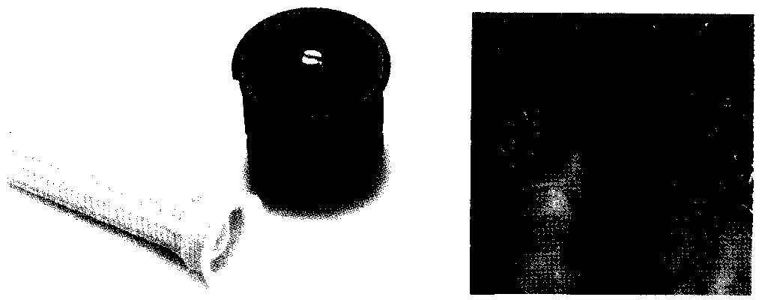
主要特点 | 转动中心套圈即可增大或减少扇形角度  顶部的不锈钢螺钉可调节流量和射程  滤网与喷嘴一起装箱，易于找到  12、15号喷嘴的喷灌强度与MPR系列基  本相等

4VAN喷嘴（0°仰角）性能参数 6VAN喷嘴（0°仰角）性能参数
型号及  喷洒图 | 压力  MPa | 流量  m³/h | 射程  m | 喷灌强度 mm/h |  |  | 型号及  喷洒图 | 压力  MPa | 流量  m³/h | 射程  m | 喷灌强度 mm/h
 |  |  |  | ■ | ▲ |  |  |  |  |  | ■ | ▲
330º   | 0.10  0.15  0.20  0.21 | 0.14  0.17  0.20  0.20 | 0.9  1.0  1.2  1.2 | 189  183  152  152 | 218  215  176  176 |  | 330º  . | 0.10  0.15  0.20  0.21 | 0.19  0.23  0.27  0.27 | 1.2  1.5  1.8  1.8 | 144  112  91  91 | 166  129  105  105

8VAN喷嘴（5°仰角）性能参数 10VAN喷嘴（10°仰角）性能参数
型号及  喷洒图 | 压力  MPa | 流量  m³/h | 射程  m | 喷灌强度 mm/h |  |  | 型号及  喷洒图 | 压力  MPa | 流量  m³/h | 射程  m | 喷灌强度 mm/h
 |  |  |  | ■ | ▲ |  |  |  |  |  | ■ | ▲
330º  . | 0.10  0.15  0.20  0.21 | 0.27  0.32  0.38  0.39 | 1.8  2.1  2.3  2.4 | 91  79  78  74 | 105  91  90  86 |  | 360º | 0.10  0.15  0.20  0.21 | 0.44  0.53  0.57  0.59 | 2.1  2.4  2.7  3.1 | 96  89  76  63 | 111  103  88  73

12VAN喷嘴（15°仰角）性能参数 15VAN喷嘴（23°仰角）性能参数
型号及  喷洒图 | 压力  MPa | 流量  m³/h | 射程  m | 喷灌强度 mm/h |  |  | 型号及  喷洒图 | 压力  MPa | 流量  m³/h | 射程  m | 喷灌强度 mm/h
 |  |  |  | ■ | ▲ |  |  |  |  |  | ■ | ▲
360º | 0.10  0.15  0.20  0.21 | 0.40  0.48  0.59  0.60 | 2.7  3.2  3.6  3.7 | 55  47  46  44 | 63  54  53  51 |  | 360º | 0.10  0.15  0.20  0.21 | 0.60  0.72  0.84  0.84 | 3.4  3.9  4.5  4.6 | 52  47  41  40 | 60  55  48  46

18VAN喷嘴（26°仰角）性能参数
型号及  喷洒图 | 压力  MPa | 流量  m³/h | 射程  m | 喷灌强度 mm/h |  | 注：以上表中的性能参数是在喷头升起高度为100mm、风力为零级的条件下测得的。▲表示三角形布置，■表示正方形布置，布置间距（喷头间距和支管间距）等于射程。
 |  |  |  | ■ | ▲
360º | 0.10  0.15  0.20  0.21 | 0.96  1.07  1.20  1.21 | 4.3  4.8  5.4  5.5 | 52  47  41  40 | 60  55  48  46
U系列双孔喷嘴
该系列喷嘴带副喷孔，近处的降水量得到补充，喷洒均匀度更高。它的用途与MPR和VAN系列喷嘴相同，并可与MPR系列混合使用。
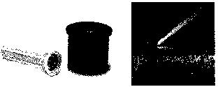主要特点
加了一个副喷孔,喷洒均匀度更高
系列内各种型号喷嘴的喷灌强度基本相等
与MPR系列喷嘴的流量和喷灌强度基本相等
顶部不锈钢螺钉可调节流量和射程
滤网和喷嘴一起装箱，易于找到
配 套 件

SP系列柔性接头  用途：由软管和螺纹-倒刺接头组成，用于埋藏式散射喷头与支管的连接。施工方便，并可防止剪草机等压坏喷头。 |  | SA系列铰接接头  用途：由可转动接头和直管组成用于埋藏式散射喷头与支管的连接。施工方便，并可防止剪草机等压坏喷头。 |  | PA-8S型接  用途：与MPR、VAN和U系列喷嘴组合成地上喷头，用于花卉、灌木等灌溉，也可用于喷水除尘。

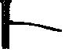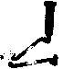
选型、安装和使用指南

- 喷头、喷嘴及配套件类型的选择应综合考虑作物、地块形状和坡度、水源压力、风速风向等多项因素，详见下表。
- 为保证灌水均匀，建议喷头间距和支管间距取喷头射程的0.8～1.2倍。
- 喷头的安装位置应躲开较高的作物，周围的草坪也应尽量剪短，以避免阻挡水流。

4.为施工安装方便并防止剪草机等机械压坏喷头，喷头与地下支管之间的连接应采用SP或SA系列柔性接头。
5.喷头应保持竖直状态，顶盖与最终（经灌溉沉陷后）的地面平齐。
6.喷头装好后，应首先对管路系统进行彻底冲洗。等流出的水变清后，再卸掉顶部的桔黄色冲洗堵头，换上喷嘴。
7.每个喷头都带有滤网（随喷嘴一起），千万不能漏装。应定期拧掉喷嘴，清洗滤网，以防堵塞。
8.顶部的不锈钢螺钉可调节喷头流量和射程。正常情况下，螺钉应处于最高位置；如压力偏高或射程太远，可顺时针旋转螺钉，进行调节。
 | 1800 | 1800PRS | 1800SAM | US | MPR | VAN | U | PA-8S | SP | SA
草坪 | √ |  |  | √ | √ | √ | √ |  | √ | √
坡地 | √ | √ | √ | √ | √ | √ | √ |  | √ | √
花卉、灌木等 |  |  |  |  | √ | √ | √ | √ | √ | √
不规则地块 | √ | √ | √ | √ | √ | √ | √ |  | √ | √
水源压力高 |  | √ | √ |  | √ | √ | √ |  | √ | √
水源压力低 | √ |  |  | √ | √ | √ | √ |  | √ | √
多风地区 | √ | √ |  |  | √ | √ | √ |  | √ | √

北京奥特普生态科技发展有限公司
地址：北京市昌平区北七家燕城苑南区40号
联系人：王镜 手机：13520664534
电话：010-80787299 010-80787256
邮箱：wj@aotepu.net 网址：www.aotepu.net

